西安欧亚学院信息工程学院
移动应用开发(Android)大作业





题 目： | 俄罗斯方块
班 级： | 软件工程1502
姓 名： | 李曈
时 间： | 2018.6.30

设计任务书
功能模块：
移动方块：控制方块进行左右下移动。
旋转方块：控制方框旋转，改变横纵坐标。
绘制方块：将方块绘制出要下落的形状，显示在开始位置和下一个块出现位置。
随机生成下一块：随机生成下一块的方块类型并进行绘制。
下一块预览：玩家可以看到下一个方块的类型。
方块投影：在最当前方块的位置最下方生成方块下落后的样子。
存储方块：可以存储一个方块在Hold区域，再次按下时与当前方块交换。
绘制辅助线：在背景生成横竖界限，形成界面的方格。
绘制背景画布：绘制显示游戏界面的背景。
绘制状态标识：暂停游戏和结束游戏时显示在界面中央的提示状态信息。
计算当前分数：每消除一行增加其相应的分数。
记录最高分：当分数超过记录之前的分数时保存为最高分，最高分保存在本地文件中。
开始游戏：点击开始游戏生成当前方块和下一块方块。
暂停游戏：点击暂停线程休眠、显示暂停状态提示。
继续游戏：点击继续游戏唤醒线程，继续进行暂停之前的游戏。
具体要求及主要内容：
（1）熟悉Java基本语法，常用类，常用工具
（2）熟悉线程及、Handler_Message使用
（3）使用Android的画笔画布等绘制界面
（4） 使用数组、bitmap图像、Resources资源管理器、Android画笔、Android内部api一系列工具绘制方块图案、投影。
（5）使用FileOutputStream、FileInputStream对本地文件进行读写操作。
（6）Android缓存等

摘 要
在个人电脑日益普及的今天，一些有趣的桌面游戏已经成为人们在使用计算机进行工作或学习之余休闲娱乐的首选，而俄罗斯方块游戏是人们最熟悉的小游戏之一，它以其趣味性强，易上手等诸多特点得到了大众的认可，因此开发此游戏软件可满足人们的一些娱乐的需求。此俄罗斯方块游戏可以为用户提供一个可在普通个人电脑上运行的，界面美观的，易于控制的俄罗斯方块游戏。
俄罗斯方块是家喻户晓的益智小游戏，它由俄罗斯人阿列克谢帕基特诺夫（Alexey Pazhitnov）在1984年6月利用空暇时间编写的游戏程序，故此得名。俄罗斯方块的基本规则是移动、旋转和摆放游游戏程序，故此得名。俄罗斯方块的基本规则是移动、旋转和摆放游戏随机产生的各种方块，使之排列成完整的一行或多行并且消除得分。它看似简单却变化无穷，俄罗斯方块上手极简单，且游戏过程变化无穷，作为游戏本身很有魅力，但是要熟练掌握其中的操作和摆放技巧，难度却不低，此软件给用户提供了一个展现自己高超技艺的场所，在这里，它不仅放松自己，还能感受到游戏中的乐趣。游戏区域会从顶部不断随机落下7种方块类型的一种，游戏区域右上角有一个区域可以显示下一个方块的形状，玩家可以控制俄罗斯方块移动、旋转。通过玩家的操作，下坠物在游戏区域以“摆积木”的形式出现。下坠物在一行或多行堆满后就可以自动消除，消行后会得到相应的分数，如果当前下坠物堆积至窗口顶端，则游戏结束。

目录
1 课题描述 1
2 设计过程 2
2.1 需求分析 2
2.2 系统流程图 3
2.3 功能结构分析 5
2.4 游戏设计 6
2.5 数据存储 9
3 实现 10
3.1 游戏页面布局 10
3.2 model层 11
3.3 control层 14
3.4 总代码行数 15
4 测试 16
4.1 app界面 16
4.2 开始游戏、暂停游戏 16
4.3 方块移动旋转 18
4.4 方块堆积 19
4.5 保存方块 21
5 总结 22

1 课题描述
本次课题是要完成俄罗斯方块游戏。主要功能分为5个部分，方块、堆积、背景、分数、游戏线程。其中方块的功能主要为移动、旋转、绘制、随机生成下一块、方块投影，存储方块。堆积的功能主要为堆积判断、堆积处理、消行、绘制堆积方块。背景的主要功能为绘制辅助线、绘制背景画布、绘制状态标识、绘制游戏开始提示。分数的主要功能为计算当前分数，记录最高分，将最高分存储至本地文件中。游戏线程的主要功能就是开始游戏、暂停游戏、继续游戏、记录游戏时间。

开发工具：Android Studio 3.1.3
版本控制器：Github
SDK版本：API27:Android 8.1(Oreo)

2 设计过程

2.1 需求分析

2.1.1 游戏方块控制功能
当游戏玩家按下相应的操作键位时，通过条件判断，判断该操作是否可行，如果可行就执行相应的操作。主要的操作有游戏方块的左移，右移，旋转变形以及方块加速。例如当按下左移按钮时，方块会进行判断是否可左移，返回值为真时不能左移，反之可以。

2.1.2 方块的生成及显示功能
游戏中会有两个地方产生俄罗斯方块，一个是游戏区域上方会有俄罗斯方块落下，还有就是在屏幕右上角，也会产生下一个俄罗斯方块，该俄罗斯方块为游戏区域下一个要产生的方块。同时当游戏俄罗斯方块左右移动，下落，旋转变形时，要与先前的游戏方块重合并完成消除行功能，还要求出被操作后的方块坐标，用新坐标重绘下一个游戏方块。

2.1.3 方块的堆积及消行功能
当方块落到底部的时候，通过条件判断，把方块摆放在屏幕底部并持续显示。当某行或者某几行被填满的时候，要把这几行消除，并且被消除的行数上方的方块整体下移。

2.1.4 游戏分数统计功能
记录游戏积分，每当有行被消除时，游戏积分会根据一次消除的行数而增加相应的分数。游戏结束时判断当前分数是否大于最高分，如果大于最高分，将当前分数保存至最高分，将最高分转化为字符串类型保存bestScore.text文件中。

2.1.5 方块投影功能
在当前方块下方生成一个当前方块的投影，投影位置为点击FULLEN按钮后落下的位置。

2.1.6 方块存储功能
按下HOLD按钮后会将当前方块存储至Hold区域，当前方块变为下一块方块。再次按下HOLD按钮会将当前方块与Hold区域内方块交换。

2.1.7 游戏结束判断
通过判断，如果新生成方块与堆积方块重合，则游戏结束，点击START可以重新开始游戏。

2.2 系统流程图

2.2.1 方块移动、旋转流程图
方块的移动、旋转流程如图2-1所示
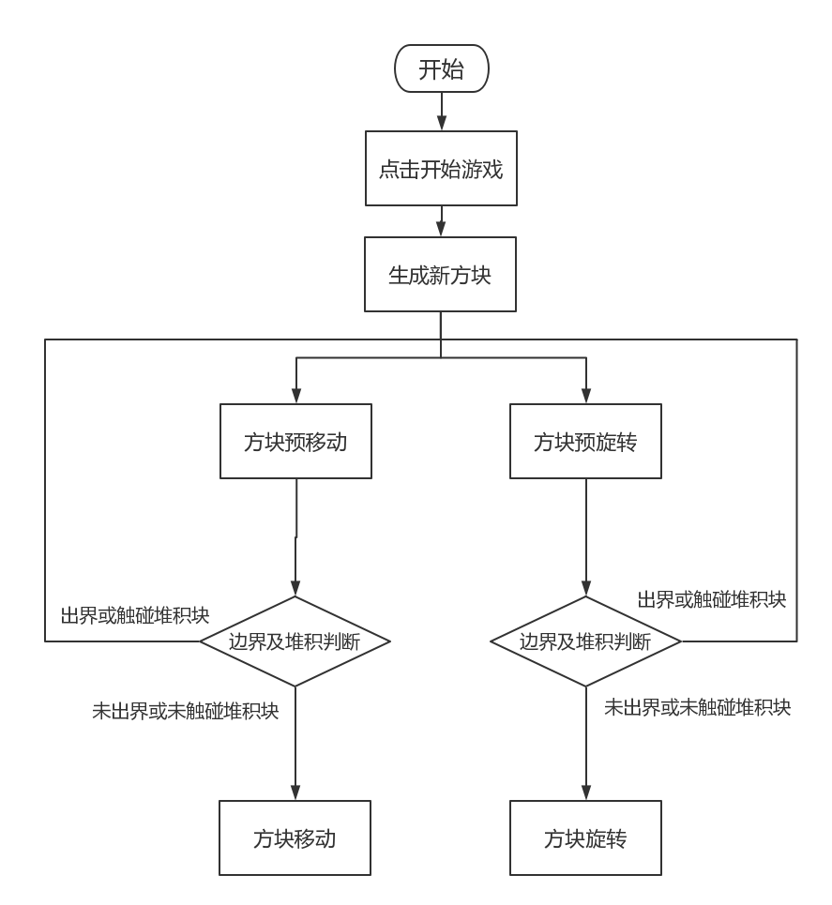
图 2-1方块移动、旋转流程

2.2.2 方块堆积流程图
方块堆积只会在方块下落的时候触发，如果方块不能下落，进行堆积处理，流程如图2-2所示
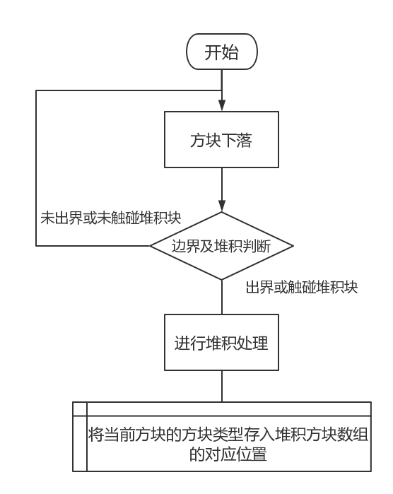
图 2-2方块堆积流程

2.3 功能结构分析
系统的基本功能结构图如图2-3所示。
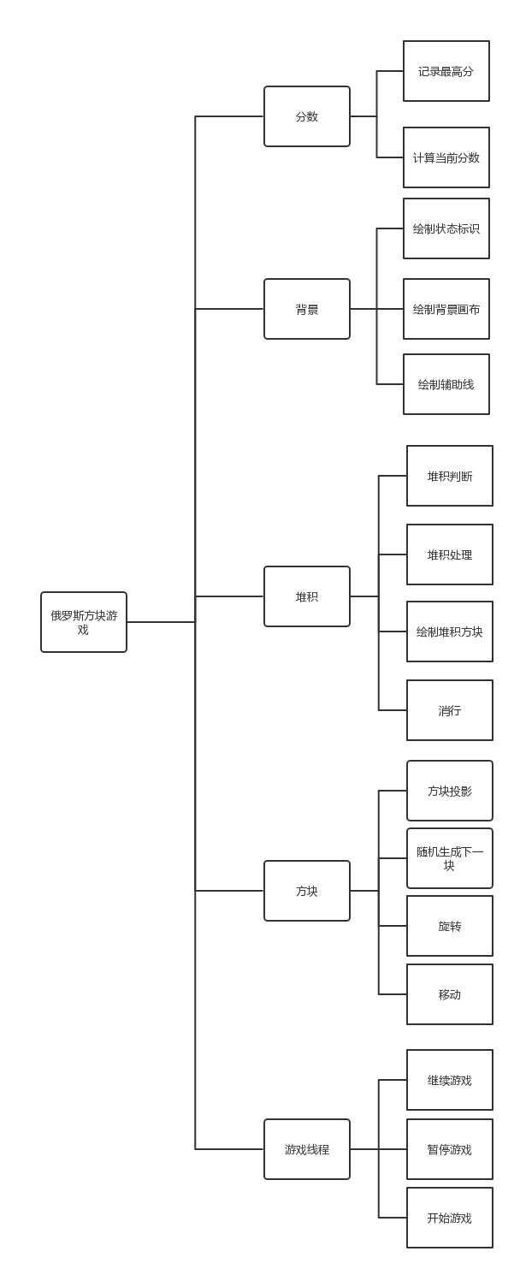
图2-3 功能结构图

2.4 游戏设计

2.4.1 方块的存储方式及绘制
1.方块存储方式（以图2-4为例）
Point blocks = Point[]{
new Point(2,1),
new Point(1,2),
new Point(2,2),
new Point(3,2)}
方块存储时只存储方块左上角的起始点坐标
2.绘制方块（以图2-4为例）
Rect mDestRect = new Rect(
X * blockSize , //起始X
Y * blockSize, //起始Y
(X * blockSize) + blockSize, //结束X
(Y * blockSize) + blockSize); //结束Y
canvas.drawBitmap(blockBitmap,mSrcRect, mDestRect, mBitPaint);
方块绘制时通过起始点算出改方块的起始X位置、起始Y位置、结束X位置、结束Y位置，然后使用Canvs绘制图片的方法绘制方块，blockBitmap为方块图片，mSrcRect为需要绘制的图片区域（这里设置为整个图片），mDestRect为方块绘制位置，mBitPaint为画笔。
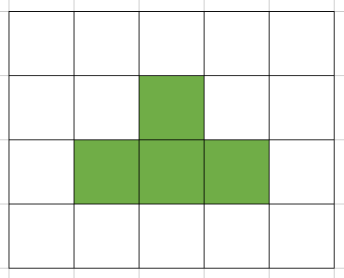
图2-4 方块示例图

2.4.2 方块的旋转方式
1.方块存储（以图2-5为例）
Point blocks = Point[]{
new Point(2,2),
new Point(1,2),
new Point(2,1),
new Point(3,2)
}
2.旋转方块（以图2-5为例）
使用笛卡尔公式，顺时针旋转90°
for (Point block : blocks){
int checkX = -block.y + blocks[0].y + blocks[0].x;
int checkY = block.x - blocks[0].x + blocks[0].y;
}
方块旋转时根据中心点顺时针旋转90°，设置blocks中的第一个点为中心点，其余点根据中心点坐标计算出旋转后的坐标值

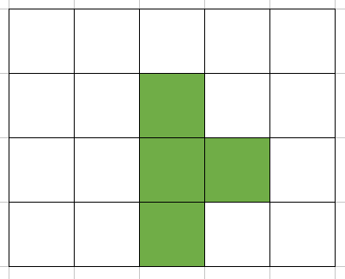
图2-5 方块旋转示意图

2.4.3 辅助线绘制
blockSize为方块大小
1.绘制横向纵线:
for (int x = 0; x < 5+1; x++) {
canvas.drawLine(
x *blockSize, //起始X
0, //起始Y
x * blockSize, //结束X
yHeight, //结束Y
linePaint)
}
2.绘制纵向横线:
for (int y = 0; y < 4+1; y++) {
canvas.drawLine(
0, //起始X
y * blockSize, //起始Y
xWidth, //结束X
y * blockSize, //结束Y
linePaint);
}
2.5.1 方块堆积
堆积方块数组(以图2-6为例)
StackingBlocks = new int[5][7];
堆积判断和边界判断
private boolean checkBoundary(int x, int y, StackingBlocksModel stackingBlocksModel) {
return (x < 0 || y < 0 || x >= 5 || y >= 7 || stackingBlocksModel.StackingBlocks[x][y] != 0);}
堆积处理
for (Point block : blocks) {
StackingBlocks[block.x][block.y] = blockType;}
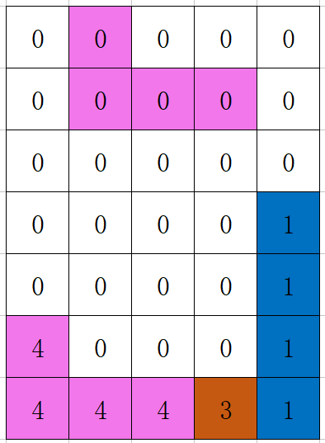
图2-6 堆积方块实例

2.5 数据存储
由于本游戏需要存储的数据只有最高分数一项，所以不使用数据库，直接将最高分数储存在本地文件中。具体方法如下：
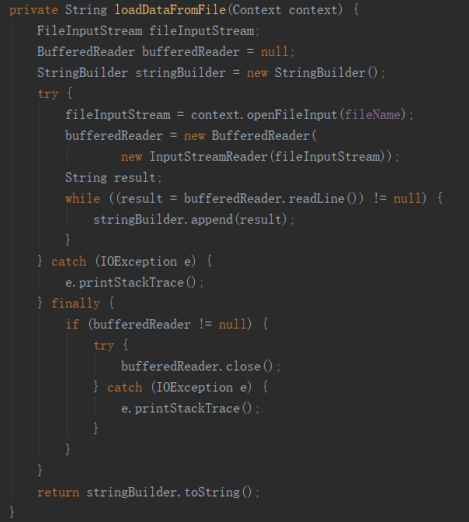
图2-7 读取文件方法
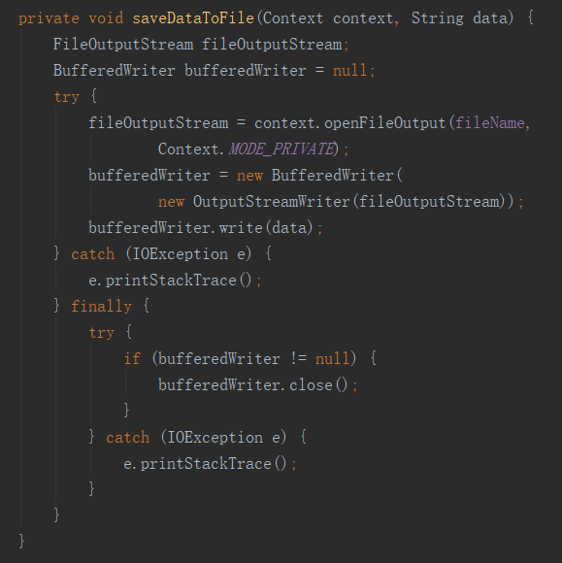
图2-8 写入文件方法

3 实现

3.1 游戏页面布局
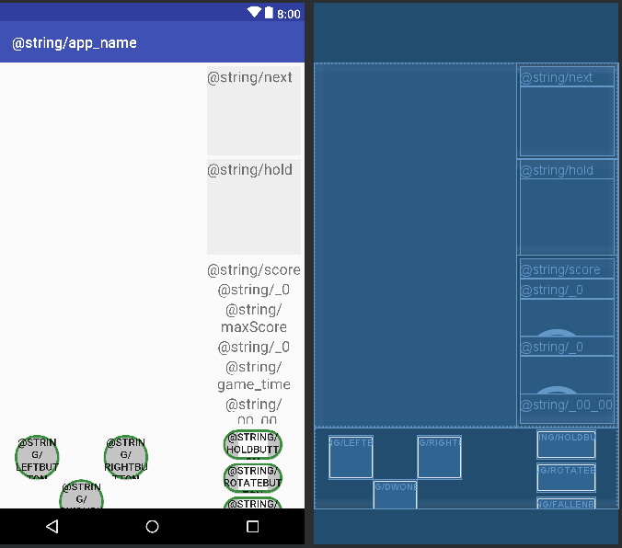
图3-1 页面布局
页面上上部使用线性布局，排列方式为水平排列，左侧为游戏界面视图，比重为2，右侧为一个线性布局比重为1。右侧分为上下两个线性布局，排列方式为竖直排列，上部的线性布局包含一个TextView和下一块预览的视图。下部的线性布局包含游戏的分数、最高分、时间、开始按钮和暂停按钮。下方为ConstraintLayout布局，包括六个按钮分别为左、右、下、保存、旋转、降落。

3.2 model层

3.2.1 方块模型
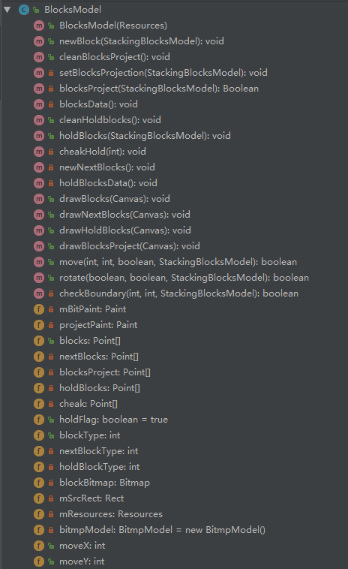
图3-2 BlocksModel类结构图
BlocksModel中主要是方块的属性及方法，主要的方法是生成新的方块，方块移动，方块旋转，绘制当前方块、下一块预览方块、方块投影、边界及堆积判断。

3.2.2 堆积块模型
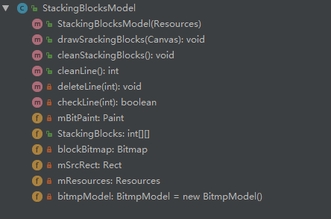
图3-3 StackingBlocksModel类结构图
StackingBlocksModel中包含消行判断、消行处理、绘制堆积方块、清除堆积方块这几个方法。

3.2.3 背景模型
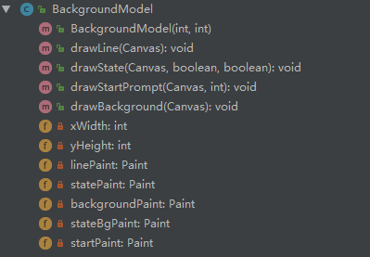
图3-4 BackgroundModel类结构图
BackgroundModel中包含绘制辅助线、绘制状态标识、绘制背景画布、绘制开始提示这几个方法。

3.2.4 分数模型
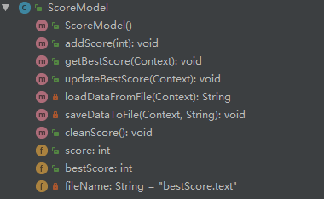
图3-5 ScoreModel类结构图
ScoreModel中有计算分数、得到最高分、更新最高分、读取文件、写入文件、清除分数这几个方法，游戏结束时会判断当前分数是否大于最高分数，如果大于最高分数，将当前分数赋值给最大分数并存储至本地文件。

3.2.5 图片模型
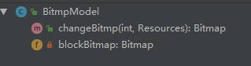
图3-6 BitmpModel类结构图
BitmpModel中只有一个方法，该方法是为了绘制不同颜色的方块时选择不同的图片。

3.3 control层

3.3.1 游戏控制器
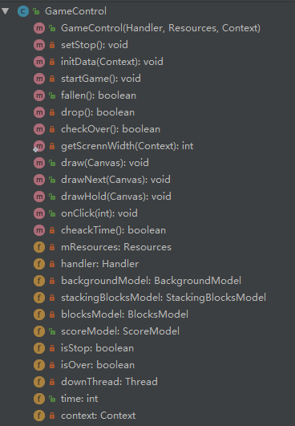
图3-7 GameControl类结构图
该类主要方法：
startGame：清除游戏时间、方块投影、分数，启动自动下落线程，每次休眠500毫秒，根据状态标识符isStop，isOver判断游戏状态，如果处于结束或暂停状态则继续休眠，反之执行一次下落，游戏时间加500毫秒，通知主线程刷新View，清除堆积方块，清除游戏状态，生成新的方块。
setStop：根据状态标识符isStop判断游戏是否处于暂停状态，是的话给主线程传递一个”continue”信息，通知主线程将Stop按钮的文字改为Continue，否的话传递”stop”通知主线程将Stop按钮的文字改为Stop。
initData：初始化数据，计算游戏区域宽高，方块大小等。
drop：先判断游戏是否处于 暂停或结束状态，是的话直接return false。然后让方块向下移动一次，移动成功return true，移动失败进行堆积处理，堆积完成后进行消行判断，分数增加，生成新的块，游戏结束判断，return false。
fallen： While循环执行drop，不能下降返回false；
checkOver：如果新生成的方块和堆积方块重合，设置isOver为真。

3.4 总代码行数
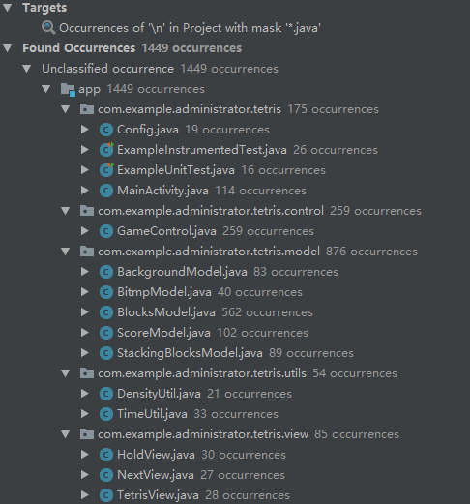
图3-8 总代码行数

4 测试

4.1 app界面
打开app界面
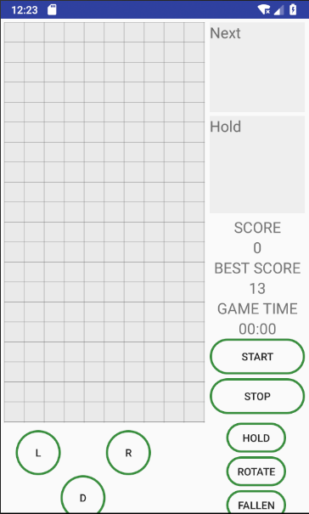

4.2 开始游戏、暂停游戏

4.2.1 游戏开始
点击START按钮，
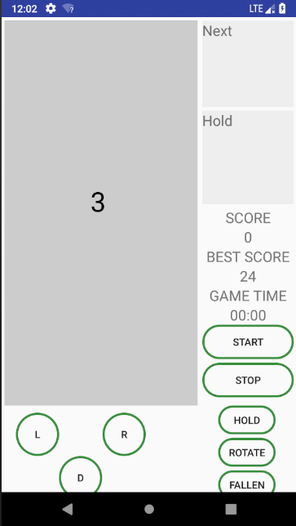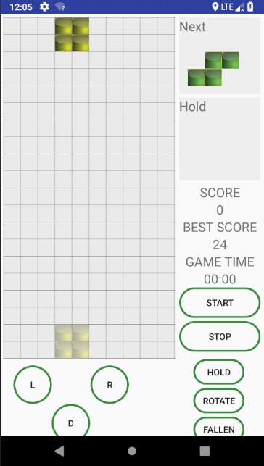

4.2.2 游戏暂停
点击STOP按钮，游戏暂停，游戏区域中心出现Stop字样
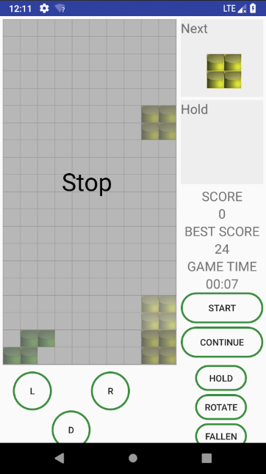

4.2.3 游戏继续
点击CONTINUE按钮,游戏继续

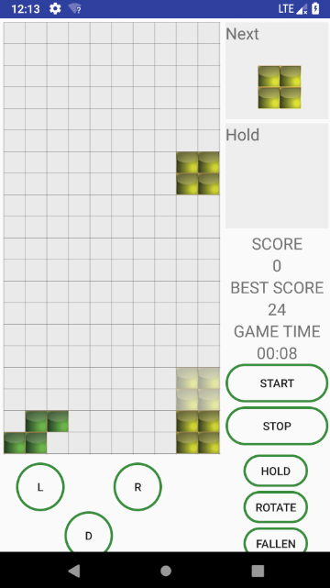

4.3 方块移动旋转

4.3.1 方块旋转
点击ROTATE按钮旋转当前方块
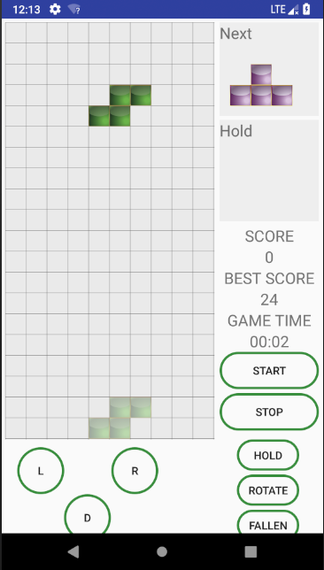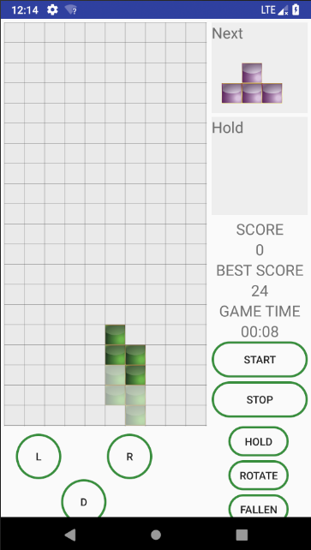

4.3.2 方块落底
点击FALLEN按钮，当前方块降落至底部
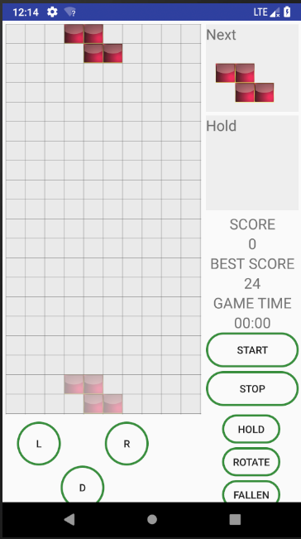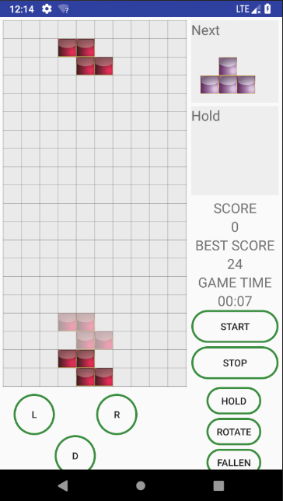

4.3.3 方块移动
点击L、R、D三个按钮当前方块分别向左、向右、向下移动。
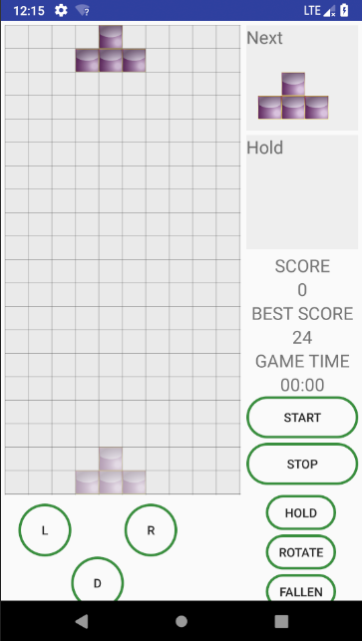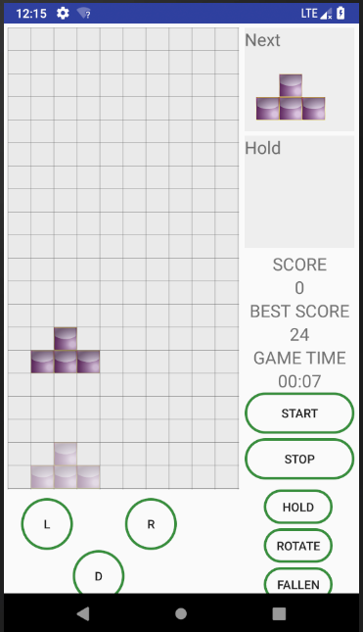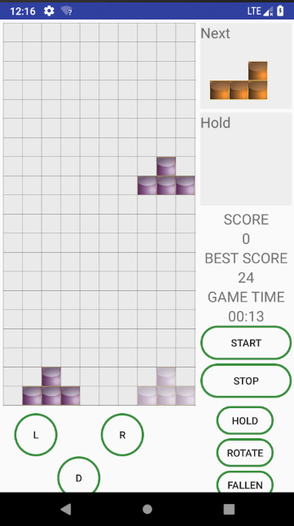

4.4 方块堆积

4.4.1 方块触底堆积
当前方块移动到底部时触发堆积

4.4.2 方块碰触堆积块堆积
当前方块移动到堆积方块上时触发堆积
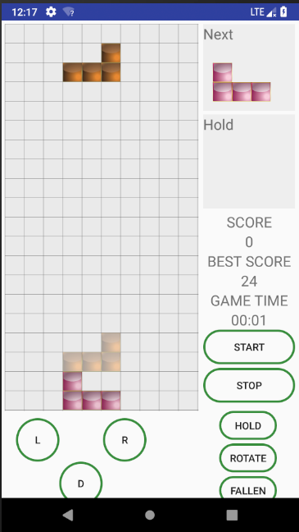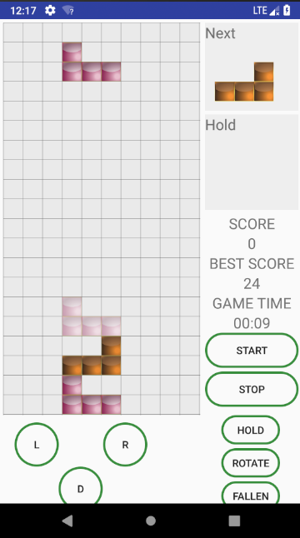

4.4.3 消行
堆积块满一行之后，该行消除
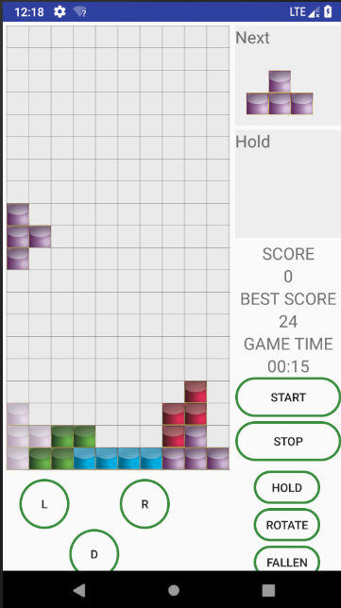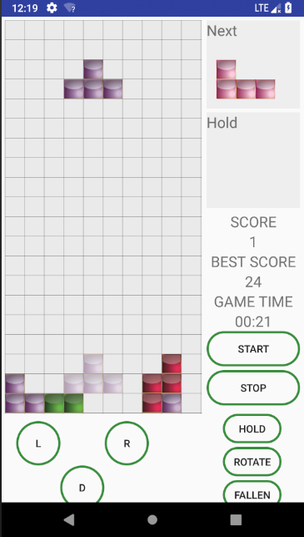

4.5 保存方块

4.5.1 Hold区域为空时，点击HOLD按钮
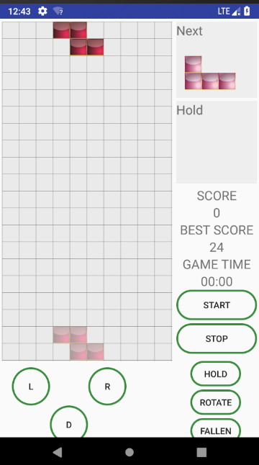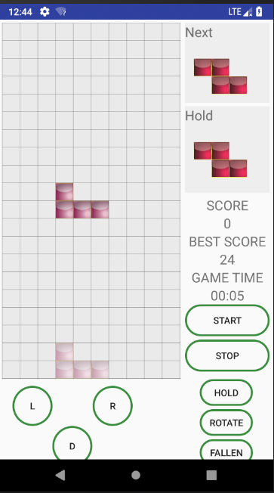

4.5.1 Hold区域有方块时，点击HOLD按钮
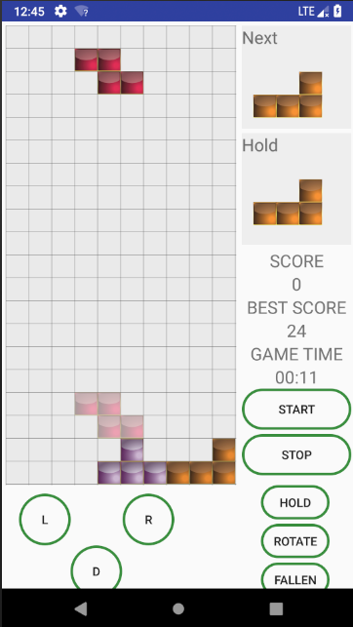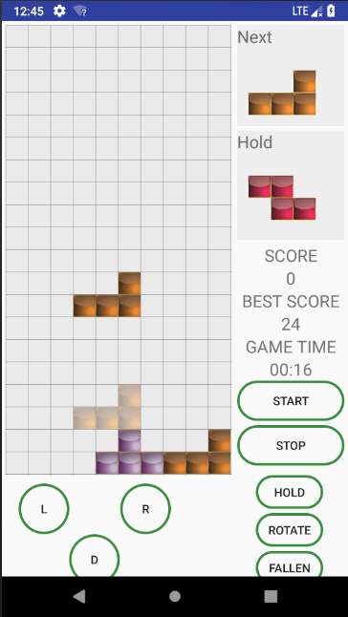

5 总结
通过本学期对android开发的学习，我对Java语言有了更进一步的了解，掌握了写原生安卓APP的基本方法。刚开始决定做一个俄罗斯方块的时候还没有头绪，不知道怎么在布局中表示方块，还试过使用网格布局，后来看到android自带的drawRect的方法后才缕清的写俄罗斯方块的思路。在写代码的过程中也遇到了一些麻烦的问题，刚开始的时候先按照逻辑顺序实现了俄罗斯方块的基本功能，所有的代码全部写在了一个activity里面，后面进行分层的时候遇到过不知道怎么将对象从Activity中传给View的问题，在新增方块投影和保存方块的功能时都遇到过不能直接将当前方块的数组赋值给另一个数组的方法。第一个问题主要时不清楚View在Activity中实例化的方法，解决方法其实很简单就是写一个set方法在Activity中调用。第二个问题最终新建了两个数组，使用了一些重复的代码才得以解决。这次大作业的编写过程中最大的感受就是只要逻辑清晰，知道这些功能该怎么去实现，编写代码的时候就特别的流畅，遇到问题也能较快的找出问题出在哪里，如何解决。当然写代码的过程中还是因为粗心犯了错，比如在生成新的方块时会使用随机数随机1-7的方块类型，再使用switch语句根据不同的类型生成不同的数组。这里就因为忘记了随机数生成的范围是0-6而导致随机到0的时候没有新的方块生成。在游戏过程中表现为偶尔会方块落到最下面后不生成新的方块，当前的方块也不能正常堆积。这个因为粗心而导致的问题困扰了我很久。
最终的游戏已经达成了俄罗斯方块的全部功能，还有几点稍有不足。第一就是分数计算的方法较为简单，计分方式为这一次消行的分数为当前消行数加上它本身减一，没有实现最新的俄罗斯方块中的连消、T-Spin、Spin等规则。第二就是因为手机屏幕大小的限制，操作区的HOLD、ROTATE、FALLEN三个按钮比较紧凑，容易误触。以及因为屏幕大小问题只有单向旋转，没有实现双向旋转。

